- Define con tus palabras el término: INTERFAZ

La interfaz es la tarjeta de red del propietario

- Define con tus palabras el término: PUERTA DE ENLACE

La puerta de enlace es la parte de la red que permite la conexion entre las redes q envian y reciben el paquete

- Teniendo en cuenta el siguiente gráfico responde a las preguntas planteadas, indicando la dirección IP completa:
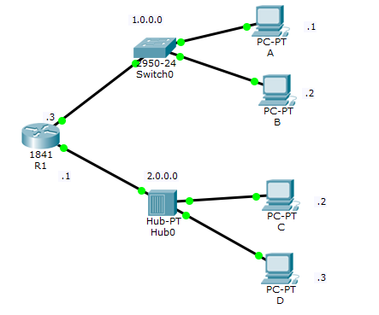
- Indica la dirección IP de el/los interfaces de A

1.0.0.1

- Indica la dirección IP de la/s puertas de enlace de A

1.0.0.3

- Indica la dirección IP de el/los interfaces de C

2.0.0.2

- Indica la dirección IP de la/s puertas de enlace de C

2.0.0.1

- Indica la dirección IP de el/los interfaces de R1

1.0.0.3 / 2.0.0.1

- Indica la dirección IP de la/s puertas de enlace de R1

no existen

